**Actividad 1:** Crea la siguiente estructura de directorios utilizando una sola orden y mediante rutas relativas, dentro de /home/alumno. Puedes ejecutar la orden tree al finalizar para comprobar que es correcto.

cd ~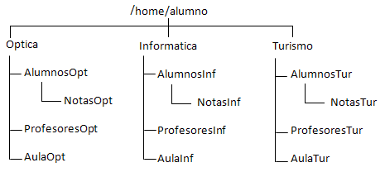t

mkdir -p alumno/{Optica/{AlumnosOpt/NotasOpt,ProfesoresOpt,AulaOpt},Informatica/{AlumnosInf/NotasInf,ProfesoresInf,AulaInf},Turismo/{AlumnosTur/NotasTur,ProfesoresTur,AulaTur}}

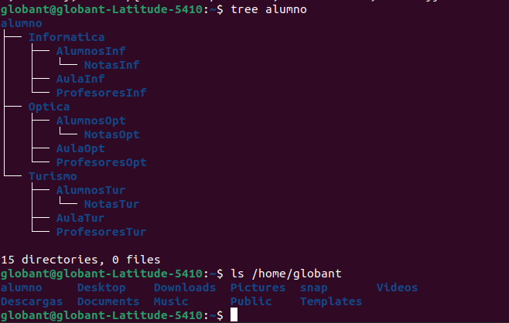

**Actividad 2:** Lista todos los archivos del directorio /etc que empiecen por t en orden inverso.

ls /etc | grep "^t" | sort -r

**Actividad 3:** Lista todos los archivos del directorio /dev que empiecen por tty y tengan 5 caracteres.

ls /dev | grep -E "^tty.{2}$"

**Actividad 4:** Lista todos los archivos del directorio /dev que empiecen por tty y acaben en 1, 2, 3 ó 4.

ls /dev | grep '^tty.*[1-4]$'

**Actividad 5:** Lista todos los archivos del directorio /dev que empiecen por t y acaben en C1.

la /dev | grep ‘^t.*C1$’

**Actividad 6:** Lista todos los archivos del directorio /etc que no empiecen por t.

ls /etc | grep -E -v '^t'

**Actividad 7:** Estando en /home/alumno, crea dentro del directorio AlumnosInf los archivos alu1.txt, fotoalu1.jpg, alu2.txt, fotoalu2.jpg, utilizando una única orden. Puedes elegir hacerlo con rutas absolutas o relativas.

cd al directorio y 

**Actividad 8:** Ahora estás situado en el directorio AulaOpt, y quieres cambiar el directorio de trabajo actual a NotasOpt. **Utiliza rutas relativas**.

CLEAR

**Actividad 9:** Copia todo el contenido de la carpeta que has creado en el ejercicio 7 en Informática. Supón que estás en /home/alumno y lo quieres hacer sin salir de esa carpeta.

cp -r Informatica/AlumnosInf/* Informatica/

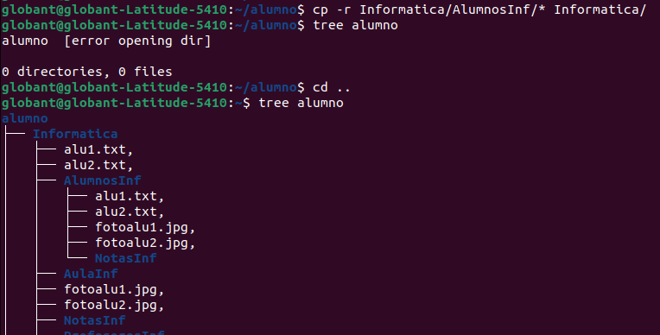

**Actividad 10:** Desde Turismo, y usando rutas absolutas, cambia el nombre del directorio AulaOpt para que pase a llamarse AulaOptica.

mv ~/rmalumno/Optica/AulaOpt alumno/Optica/AulaOptica

**Actividad 11:** Borra el directorio AlumnosInf.

rm -r ~/alumno/Informatica/AlumnosInf  
  
 **Actividad 12:** Indica al menos 3 propiedades sobre ficheros que contiene un inodo.

numero identificador, permisos de archivo y owner and group  
  
 **Actividad 13:** ¿Qué es un hard link o enlace duro? ¿Y uno simbólico? Explica las diferencias entre ellos.

Un **hard link** es una referencia adicional a un archivo o directorio existente en el sistema de archivos que comparte el mismo número de inodo y apunta directamente a los mismos datos en disco que el archivo original. ln archivo.txt copia.txt

Un **enlace simbólico** es un archivo independiente que actúa como un puntero o atajo hacia otro archivo o directorio en el sistema de archivos, utilizando una ruta o ubicación relativa o absoluta como referencia.

* Los enlaces duros apuntan directamente a los mismos datos que el archivo original y comparten el mismo número de inodo, mientras que los enlaces simbólicos son archivos independientes que almacenan rutas hacia otros archivos o directorios.
* Los enlaces duros no pueden apuntar a directorios, mientras que los enlaces simbólicos pueden apuntar tanto a archivos como a directorios.
* Si eliminas un enlace duro, el archivo original todavía existe mientras haya al menos un enlace duro válido. En contraste, si eliminas un enlace simbólico o el archivo al que apunta, el enlace simbólico se vuelve inútil (roto).

**Actividad 14:** Nombra al menos 3 directorios importantes en Linux e indica qué contienen.

/home - es el directorio principal de los usuarios en el sistema

/etc - almacena configuraciones, como configuración de red, inicio de sesión, software instalado en el sistema,etc

/bin - tiene archivos esenciales y comandos necesarios, por ejemplo: cp, mv y otros  
  
 **Actividad 15:** ¿Qué dos directorios especiales tiene Linux? Explica a qué hace referencia cada uno y para qué resultan útiles.

/dev : Este directorio contiene archivos especiales que representan dispositivos físicos o virtuales en el sistema

/proc : proporciona información en tiempo real sobre los procesos en ejecución y la configuración del kernel.

son esenciales para el funcionamiento y la administración de sistemas Linux, ya que proporcionan una interfaz para interactuar con dispositivos y obtener información sobre procesos   
  
 **Actividad 16:** ¿Qué diferencia hay entre una ruta absoluta y una relativa?

ruta relativa funciona tomando como referencia el directorio en el que estás parado, y la absoluta la ruta completa hacia lo que se está referenciando   
  
 **Actividad 17:** Nombra los 5 tipos de archivos básicos en Linux y explica todo lo que sepas sobre cada uno.

**Actividad 18:** ¿Cuál es el tipo de Shell que has utilizado en clase para ejecutar los comandos Linux vistos durante el tema 8? ¿Por qué sabes que es ese tipo (qué características tiene)?  
  
 **Actividad 19:** Pedro ha creado un archivo llamado doc1.txt en el directorio /home/alumno. Sabe que cuando se crea un fichero nuevo, se le asigna un número de inodo que es el que contendrá la información sobre él. ¿Cómo puede comprobar el número de inodo? Escribe cómo lo harás **con una sola orden** si el directorio de trabajo actual fuera /etc. **Usa rutas relativas**.  
ls -i muestra todos en ese directorio

**Actividad 20:** Ahora Pedro quiere crear un enlace simbólico llamado ensimbolico a ese mismo fichero, y luego uno duro llamado enduro. ¿Con qué ordenes lo conseguiría? Escríbelas.  
ln -s doc1.txt ensimbolico

ln doc1.txt enduro

**Actividad 21:** ¿Qué le pasa a los enlaces simbólicos cuando borramos el archivo al que hacían referencia? ¿Y a los duros? Justifica por qué.

el simbolico queda inutilizable y el duro no le pasa nada mientras exista otro  
  
 **Actividad 22:** ¿Cuándo se borra la información de un archivo en un inodo?

cuando todo lo que exista apuntando a ese numero de inodo se borre  
  
 **Actividad 23:** Muestra el contenido del directorio /etc de forma que muestre también los archivos ocultos, muestre los atributos de cada fichero o directorio y los ordene, además, de forma inversa.  
ls -la --sort=time -r /etc

* --sort=time: Ordena la salida por fecha y hora de modificación, con los elementos más recientes primero.
* -r inverso

**Actividad 24:** En el directorio /home/alumno, tenemos varios directorios que contienen información que ya no nos interesa y queremos borrarlos junto con todo su contenido. Como sólo queremos borrar directorios concretos, queremos que afecte a aquellos que empiezan con una letra mayúscula, seguida de dos caracteres y que no acaben en número.  
  
 **Actividad 25:** Estamos en el directorio /bin y queremos mostrar el contenido de /etc/mtools.conf. Queremos que la visualización nos permita recorrer el documento hacia delante y hacia atrás, y que no salga de él hasta que lleguemos al final por segunda vez. Escribe el comando (una sola orden) que utilizarías empleando **rutas relativas**.  
  
 **Actividad 26:** Tenemos un fichero de texto llamado mismemorias.txt que queremos imprimir, pero antes de hacerlo, deseamos ver como quedaría. Queremos que lo muestre con doble línea de espaciado y con la cabecera “Memorias” y que en cada página haya 25 líneas. Además, queremos volcarlo al fichero imprimir.txt en lugar de mostrarlo por consola. ¿Qué orden ejecutarías para conseguir esto antes de imprimir?  
  
 **Actividad 27:** Ya hemos visto cómo ha quedado el documento del ejercicio anterior y no ha gustado. Ahora queremos imprimirlo. La impresora que tenemos conectada al equipo tiene como nombre Epson640, y queremos que imprima dos copias del documento, ¿qué orden ejecutarías para conseguir que lo imprimiera así?  
  
 **Actividad 28:** Si ejecuto esta orden **$ chmod go-rwx Ejercicios/ *.txt**, ¿qué sucederá? Detállalo.  
  
 **Actividad 29:** Paco quiere comprimir un fichero llamado imagen.jpg para que le ocupe menos espacio en el disco duro. ¿Qué le recomendarías, hacerlo con el formato tar o zip? ¿por qué?  
  
 **Actividad 30:** Escribe las líneas de comando que ejecutarías para:

a. Crear una carpeta en el directorio de trabajo actual llamada Archivos.

b. Generar los archivos vacíos llamados historia1.txt, historia2.txt e historia3.txt.

c. Abrir cada uno de los archivos anteriores con gedit, para editarlos (omite el paso de editarlos y guardarlos, especifica sólo como abrirlo desde consola).

d. Comprimirlos en un archivo llamado hist.tar.

e. Visualizar el contenido de dicho archivo comprimido.

f. Descomprimirlo.

mkdir Archivos

touch h1.txt h2.txt h3.txt

gedit h1.txt

tar -cf hist.tar h1.txt h2.txt h3.txt

tar -tf hist.tar

tar -xf hist.tar

**Actividad 31:** Queremos buscar los enlaces simbólicos que tenemos en el directorio /home/alumno. De lo que nos muestre, queremos filtrar sólo aquellos que empiecen por enl seguido de algún número, y nos da igual cómo acabe. El resultado lo queremos volcar en el fichero resultados.txt. Indica cómo lo harías si estás en /home/alumno.

**Actividad 32:** Indica qué orden ejecutarías para obtener los ficheros de la carpeta /etc y **sólo de esa carpeta**, que tienen la extensión “.txt”, sin importar si lo pone en mayúsculas o minúsculas, y que fueron accedidos durante el último mes. Además lo queremos ordenado alfabéticamente.

**Actividad 33:** Muestra qué ficheros y directorios de /bin tienen fecha de Mayo de 2007.

**Actividad 34:** Si tuvieras privilegios de administrador, ¿cómo harías que la fecha y hora del sistema fueran 12 de Noviembre de 2009? Indica la orden.

**Actividad 35:** ¿Qué sucederá si ejecuto esta orden: **$ cat –b /etc/mtools.conf | grep -c disk > fichero.txt**? Indica también qué contendrá fichero.txt

cuantas veces aparece disk en mtools.config